**자료구조 과제0314–(5846437_김병훈)**

결과

성능프로파일러입니당~~

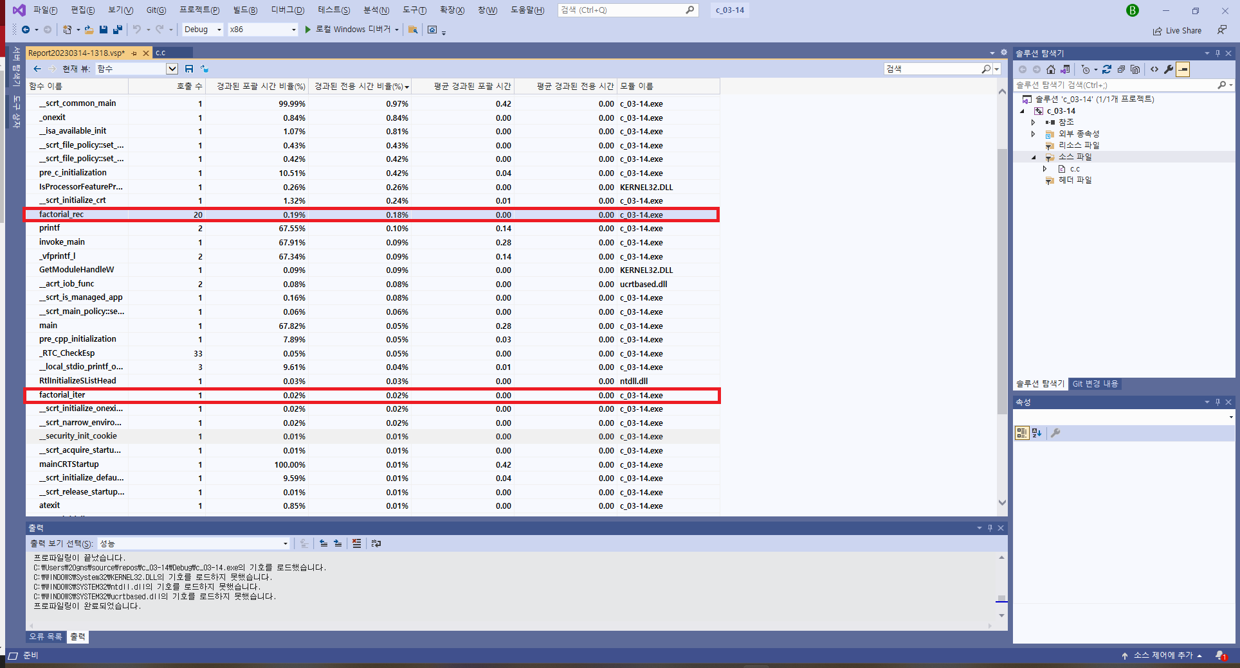

반복 알고리즘과 순환 알고리즘이 식나 복잡도는 같지만 순환 호출의 경우 여분의 기억공간이 더 필요하고 또한 함수를 호출하기 위해서는, 함수의 매개변수들을 스택에 저장하는 것과 같은 사전 작업이 상당히 필요하다. 따라서 수행시간도 더 걸린다.

결론적으로 순환 알고리즘이 이해하기 쉽다는 것과 쉽게 프로그램 할 수 있다는 장점이 있는 대신 수행시간과 기억 공간의 사용에 있어서는 비효율적인 경우가 많다.